COMUNICATO STAMPA 5

Artista Renate Christin Gloria Zoitl
Titolo Mitteleuropa. Cartografie indeterminate.
A cura di Giancarla Frare
Sede AOCF58-Galleria BRUNO LISI, via Flaminia 58 – Roma
Inaugurazione 8 febbraio – ore 18.00
Periodo dall’ 8 al 26febbraio 2016
Orario dal lunedì al venerdì ore 17.00–19.30 (chiuso sabato e festivi)

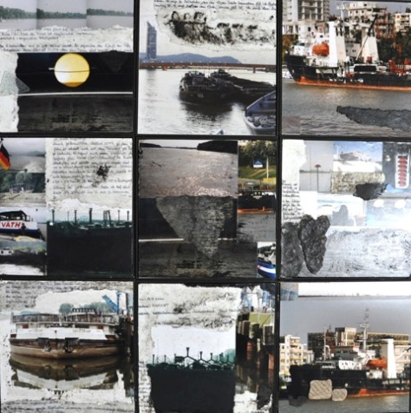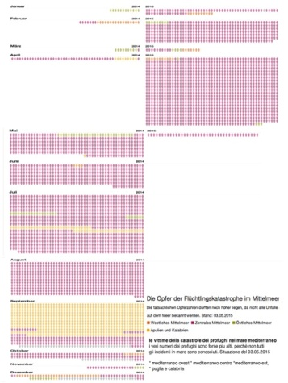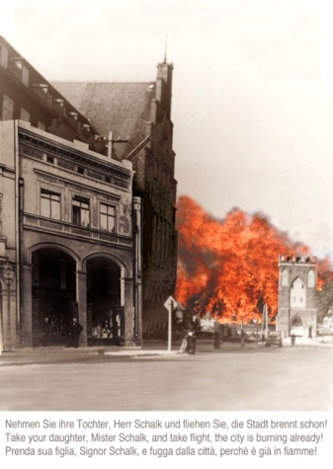
“LEBENS-FLUSS DONAU”. “1945-2015”

La mostra, a cura e con testo di Giancarla Frare, propone per la prima volta a Roma la ricerca delle artiste Gloria Zoitl (Salisburgo) e Renate Christin (Ratisbona). Le due artiste, che spesso realizzano progetti comuni, lavorano su tematiche antropologiche, di rapporto tra arte e geografia, non intesa come cartografia generica ma come ambito d’indagine delle dinamiche di uso dei suoli, di processi esistenziali e di relazione con ambiti e tematiche dei territori indagati. Un’arte del camminare, dell’attraversamento di soglie e confini, che si serve della fotografia, del video, del segno e della mappatura spesso analitica, ma del tutto reinventata e soggettiva, dei processi d’indagine.

Il lavoro proposto da Renate Christin
è “LEBENS-FLUSS DONAU”. Già esposto in molti ambiti, analizza il viaggio, fatto dall’artista dal 1999, per quattro anni e lungo 2375 chilometri, sul Danubio, imbarcandosi, unica donna a bordo, su varie navi per il trasporto commerciale. Un fiume dal percorso labirintico, la cui origine, ancora contesa tra più luoghi, si apparenta in qualche modo a una foce che disegna pur’essa una moltitudine di rami, non attribuendo a nessuno i questi il “sigillo” di una simbolica appartenenza o fine.
Fluss Donau di Renate Christin, il “suo” viaggio sul Danubio, diventa così la metafora dell’abolizione di quei confini che la vecchia Mitteleuropa aveva messo in essere.

E attorno all’idea di una “psicogeografia” si muove anche la ricerca di

Gloria Zoitl
Il suo recente lavoro “1945-2015” tratta il tema della “fuga” dei popoli dal loro territorio e della ricerca di suoli di accoglienza. Una cartografia del possibile di una contemporaneità che ridisegna frontiere e confini.
Il lavoro di Gloria Zoitl mette in relazione la fuga che la sua famiglia ha fatto negli anni dell’ultima guerra mondiale dai territori del conflitto (1945) con le contemporanee “fughe” dalle aree dei conflitti attuali (2015).Un tempo, il nostro, dove si riparla di muri a difesa di territori e dove l’accoglienza quasi mai significa integrazione e uguaglianza
Il “mare nostrum” appare perfino troppo piccolo per contenere ogni spoglia di chi ha fallito il viaggio.

Renate Christin è un’artista di Ratisbona, presidente del, KunstvereinGraz, uno spazio di architettura paleoindustriale, dove da decenni si presentano mostre di arte contemporanea, con supporto ufficiale della Città di Ratisbona.
Gloria Zoitl vive a Salisburgo ed è tra i più attivi promotori di eventi d’arte che mettano in relazione operatori di aree territoriali diverse.



